金門優質3日遊行程 長伶旅遊
第1天 | 台北金門 B7 8809 09:00/10:20&AE1267 11:50/13:10  松山機場-尚義機場-莒光樓-翟山坑道-建功嶼-水頭村聚落(金水國小。得月樓)-後浦小鎮(模範街。清鎮總兵署。邱良功母節孝坊)-飯店
莒光樓：造型概念源自於古典建築的做法，但具新意的比例調整與形式轉化，使得整座建築呈現
雄渾的氣勢，為戰地金門著名的地標性建築。
翟山坑道：民國52年為因應戰爭所需而開挖，戰時供運補小艇使用，87年7月正式開放，坑道
入口廣場目前展示有海軍撥贈給國家公園的除役海軍船艦和武器。坑道內為一A字型戰備水道，
總長約357公尺，鬼斧神工。
建功嶼(視潮汐參觀)：潮退時，除了可以看見潮間帶豐富的生物外，還能走過原本在海中的石板
道登上建功嶼，因此又被稱作金門版的摩西分海。島上豎立的鄭成功石像望著故鄉福建南安，與
石板道兩側高大的「牡蠣人」裝置藝術！
水頭村聚落：水頭在過去是相當富有的聚落，保存的閩式建築與洋樓，是全島最多、最精美。得
月樓、金水國小、僑鄉文化展示館等建築，都別具特色金門。
金水國小：​水頭聚落的黃氏家族相當重視教育，由水頭鄉僑共同出資，於西元1932年興建金水
國小。金水國小仿照傳統書院「回」字型的平面格局，也就是俗稱的番仔厝，現今校內保留了昔
日課堂原貌，並闢有"出洋客的故事"展示區，介紹金門人出洋的歷史。
得月樓：聚落中最高聳顯眼的建築，是保護聚落免受海盜襲擊的得月樓，由黃輝煌老先生於1931
年建造，具有圓形槍孔、鑄鐵槍架等防禦式碉堡外觀。歷經砲火洗禮的金門，洋樓上彈孔仍在，
隨著時間變遷，經過整理維護的建築群再度展現風華。
宿：長鴻大飯店 餐：早餐/自理 中餐/盈春閣 晚餐/金喜來-痛風餐
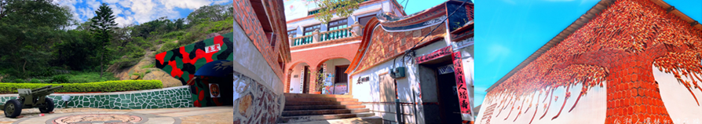

第2天 | 金門  金門大橋--小金門(九宮坑道。地雷主題館。勇士堡。鐵漢堡。雙口海濱公園) -國防部特約茶室-陳景蘭洋樓-太武山健行–飯店
太武山建行：別稱”仙山”，到處是嶙峋蒼勁的花崗岩石。延途有「海印寺」建於宋朝時期，歷
史已逾八百年。「毋忘在莒」勒石高十餘丈，字跡勁拔，氣勢雄偉，意在期勉刻苦自立。
陳景蘭洋樓：1921年由陳景蘭先生創建。1949年後為部隊徵用，改稱「官兵休假中心」，連同前
方庭園稱「金湯公園」，陳景蘭洋樓為金門規模最大之洋樓，具有建築史上之意義與再利用之價
值。
國防部特約茶室：民國40年由時任金門防衛司令部司令官胡璉將軍所創設。也是金門在戰地時
期所設置特有的紅燈區，在兵荒馬亂之際，藉此排遣軍人們的心理與生理需求，以安撫人心…
讓人得以對舊時禁忌的主題有著初步的概念。
九宮坑道：又稱四維坑道，原為國軍部隊駐防地，視野景觀十分開闊，可以清楚眺望金門本島，
該點由金門防衛司令部於民國87年移交金管處，歷經3年多的整建，於90年跟烈嶼遊客中心與
九宮小艇坑道一併正式對外開放。
地雷主題館：連接著勇士堡與鐵漢堡的地下通道，便成了獨一無二的地雷主題館，除了展示不同
樣式的地雷及歷史外，互動體驗模擬地雷區，得小心翼翼地踩下每一步，以免誤踩模擬地雷，讓
轟炸聲嚇壞自己。
勇士堡：與鐵漢堡之間有地下坑道相通，碉堡外圍有3米深的戰車壕，進出全靠一座小橋；堡內
四通八達的坑道連接各機槍陣地及砲陣地，並有彈藥庫、中山室與寢室；地面通道保留了反共殺
敵的標語，見證著兩方對峙的一段歷史，通道盡頭的高台可欣賞美麗的海上風光。
鐵漢堡：以迷彩城牆偽裝於山坡樹林間，與將軍堡、虎堡、勇士堡共同肩負烈嶼北方金烈水道的
防禦，碉堡的地理位置居高，視野展望極佳為捍衛金門的重要海洋門戶；國軍撤離後，整修為新
興的觀光景點。保留原碉堡內的軍事設施。
雙口海濱公園：雙口海岸距離廈門僅約6公里，是金門距離廈門島最近的海灘，也是昔日雙口村
民橫渡廈門之渡船處。西元1949年後成為第一線海防重地，為防止敵軍攻打，在村莊周圍挖了
環村的戰鬥「壕溝」，並在潮汐線上設置「軌條砦」，綿延數公里，頗為壯觀。
金門大橋：金門大橋為臺灣第一座深水域的跨海大橋，連接大金門與烈嶼鄉，大金門端位於金寧鄉慈湖路二段，烈嶼端位於湖埔路，總長為5.41公里，最大跨徑約200公尺，為金門最新地標。
宿：長鴻大飯店 餐：早餐/酒店內使用 中餐:海園 晚餐:喬安-半牛
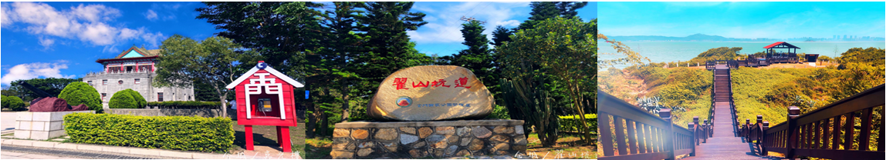

第3天 | 金門台北 B7 8830 19:00/20:00沙美老街(摩洛哥)-獅山砲陣地-山后民俗文化村-陽翟老街--尚義機場-松山機場
沙美摩洛哥：老街經由插畫家巧手結合金門特色繪製壁畫，讓老街頹屋有金門摩洛哥之稱，成為
金門異地風格打卡必去景點。
獅山砲陣地：又名震東坑道、取「威震金東」的意思。開鑿在花崗石內，坑道全長508公尺，平
均高度達4.6公尺、寬3.6公尺是全國罕見的全坑道式榴砲陣地，其所部屬由美國所製造的八吋
榴砲，在「八二三」砲戰後期揚威戰場，發揮扭轉戰局的功效。
山后民俗文化村：當地習稱的“十八間”，為18棟閩南古厝組成的聚落，乃清光緒2年（1876
年）旅日僑領王氏父子建造給族人居住的華屋，包括16棟二落大厝、一棟三落大厝及1棟王氏
宗祠，當時特聘唐山師傅施工建造，歷時25年完工；至今古厝仍大致維持舊貌，為金門傳統民
居的代表。
陽翟老街：過去為金東師駐紮的軍事重鎮，亦是當時軍人娛樂消費的去處。在當年繁榮的商店街
上，有電影院、撞球室、澡堂、理髮廳等，電影復刻金門60年代歷史場景，融合了在地人文與
戰地元素，帶著遊客們一同穿越時光隧道，走進金門過去的場域風貌。
後浦小鎮：金城在過去又稱為後浦，從古至今金門最熱鬧的城鎮非此地莫屬，更是當前的政治與
經濟中心，除了保留下古建築，新的店家進駐更多了生機，還有駐地悠久的傳統小吃，蚵嗲、火
烤蛋捲、廣東粥、鹹粿店，後浦小鎮獲選為『台灣十大觀光小城』實至名歸！
模範街：模範街的興建年代正是金門海外華僑經濟實力最巔峰的時候，以當時最新進及最現代的
南洋殖民城市做參考範本，採所謂五腳基的建築形式，用連續的廊柱呈現。民國初年中國式建築
及洋樓古典雅致的美感，加上整齊美觀的街道，足以作為街道的模範，所以取名為模範街。
清鎮總兵署：自清康熙21年金門鎮總兵陳龍自金門城遷治後浦，這裡成為清代金門的軍政中心，
清金門鎮總兵署為台閩地區僅見的總兵署，極具歷史價值。現為清代軍政主題的展示館。
邱良功母節孝坊：清嘉慶17年，係旌表平寇大將邱良功之母貞孝守節的事蹟而設，為國定古蹟。
牌坊由墨綠色的青斗石和泉州白石雕鑿而成，造型雄徫，雕飾繁多，是台閩地區現存牌坊中最華
麗壯觀的一座。

宿：溫暖的家 餐：早餐/酒店內使用 中餐:聯泰 晚餐/自理

註1：全程購物點有：貢糖、麵線、金酒、一條根、製刀場、高梁屋、免稅店等於行程安排進入。
註2：本行程僅供參考、正確行程以當地導遊前後順序安排之，敬請見諒!!

金門優質3日遊報價表 長伶旅遊
往返日期：
112.10.27~29
團費報價：
每人新台幣$9100元 65歲以上老人$8100元
2歲以上12歲以下小孩佔床$8600元 不佔床$7100元

團費包含：
台北往返金門機票、餐、宿、遊覽車、保險、金門當地導遊及司機小費、保險。
團費不含：
出發地到松山機場往返遊覽車接送、航空公司行李超重費。
行程特色：
宿 ：二人一宿。
餐 ：2早餐於飯店內享用中、西式自助餐。
3中餐中式合菜附水果及飲料2瓶。
2晚餐中式合菜附水果及飲料2瓶。
導遊：當地導遊帶您深入金門，從歷史到古蹟詳細解說讓您知的透徹。
車輛：豪華巴士，讓您座的舒適。
保險：台灣-200萬責任險附10萬醫療險。
備 註：
1、報名所需資料：姓名、身分證字號、出生年月日。
2、金門餐廳每桌座10人，如未滿桌人數10人請補桌人數差餐費。

長伶國際旅行社有限公司
電話:082-311111 傳真:082-321275

